**20. Wypadek/katastrofa komunikacyjna w transporcie lądowym**

| **Lp.** | **Zagrożenie** | **Przyczyny/Typy** | **Ocena ryzyka** | **Mapa ryzyka** | **Mapa**  **zagrożenia** |
| --- | --- | --- | --- | --- | --- |
| **20** | **1. Wypadek komunikacyjny w transporcie lądowym** – zdarzenie w ruchu lądowym, w którym uczestniczy co najmniej jeden pojazd (z napędem silnikowym lub bez takiego napędu) oraz którego skutkiem są szkody w majątku lub szkody na osobach w nim uczestniczących.  **Katastrofa w komunikacji** jest taka sytuacja, która w sposób nagły i groźny zakłóca przebieg ruchu lądowego, w wyniku którego powstają na przykład obrażenia ciała, ale jednocześnie zostało zagrożone życie lub zdrowie wielu osób albo mienie w wielkich rozmiarach.  Ciągła rozbudowa dróg, położenie, infrastruktura techniczna, potężna ilość przewożonych pasażerów oraz różnorodność przewożonych ładunków niebezpiecznych, a w szczególności rozwój gospodarczy Powiatu Mieleckiego są przyczynami zwiększenia zagrożenia wystąpienia katastrof i wypadków drogowych. Zastrzeżenie budzi stan nawierzchni dróg, ich szerokość oraz stan techniczny środków transportu, także nie przestrzeganie przepisów ruchu drogowego przez młodych kierowców, jak i również przez doświadczonych. Osobnym problemem jest nietrzeźwość kierowców, którzy są coraz częściej przyczyną wypadków. Ponadto brak jest dodatkowych pasów ruchu dla samochodów ciężarowych. Wymienione warunki powodują to, że na terenie powiatu ilość kolizji i wypadków drogowych wzrasta z roku na rok. W transporcie lokalnym największą rolę odgrywa transport samochodowy. Drogami przewożone są między innymi niebezpieczne materiały. Zdecydowaną większość przewożonych materiałów stanowią substancje ropopochodne oraz gaz propan – butan dla zlokalizowanych na terenie powiatu stacji paliw i firm.  Likwidacji utrudnień w ruchu kołowym w przypadku np. rozlania substancji i pozostawienia odpadów na drogach – leży po stronie zarządcy drogi.  2. Katastrofy w ruchu kolejowym:  Podobnie jak w komunikacji drogowej, tak i w kolejowej częstą przyczyną wypadków kolejowych jest zły stan: torów kolejowych, techniczny pojazdów, przewóz materiałów niebezpiecznych, lekceważenie przepisów przez użytkowników i pracowników kolei. Najbardziej newralgicznymi stacjami są stacje kolejowe w Mielcu, Chorzelowie i Padwi Narodowej gdzie dokonuje się przeładunku i formowania składu pociągów. Na wzrost zagrożeń w transporcie kolejowym mierze wpływają: wyeksploatowane torowiska i urządzenia na stacjach rozrządowych, dopuszczenie do ruchu nie w pełni sprawnych technicznie wagonów i cystern oraz przetaczanie i formowanie składów w rejonie dworców osobowych. | Na terenie powiatu mieleckiego mogą wystąpić inne zagrożenia komunikacyjne, spowodowane między innymi wypadkami z udziałem pieszych (nagłe wtargnięcie na drogę dzieci lub zwierząt, pijani piesi, bądź pijani rowerzyści) lub pogorszeniem się warunków w ruchu drogowym(duże opady deszczu, śniegu, silny wiatr, powalone drzewa na jezdni, remont nawierzchni, blokady i inne).  Przyczyny :  - nadmierna prędkość,  - alkohol,  - brawura,  - zły stan dróg. | **DUŻE** | **LUDNOŚĆ:**  - ofiary ciężko ranne i śmiertelne,  - straty materialne  - zaburzenia psychiczne,  - problemy prawne,  - pomniejszona jakość życia  **GOSPODARKA/ MIENIE/ INFRASTRUKTURA:**  - uszkodzenia infrastruktury drogowej,  - utrudnienia w ruchu, przestoje i straty materialne, związane z wypadkiem,  - odszkodowania i pomoc państwa dla poszkodowanych i ich rodzin,  - zasiłki i renty  **ŚRODOWISKO:**  - skażenie środowiska | Obszar całego  powiatu  Szczegóły w planach działań jednostek Policji i Straży Pożarnych  PID – komunikaty na stronie internetowej PZD w Mielcu  <http://pzd.mielec.pl/?ogloszenia,39>  lub za pośrednictwem PCZK |

Tabela nr 21. Wykaz dróg powiatowych.

| **Lp.** | **Nr**  **drogi** | **Nazwa drogi i jej kilometraż** | **Przebieg drogi** | | | |
| --- | --- | --- | --- | --- | --- | --- |
| 1 | 2 | 3 | 4 | | | |
| 1 | 1 118R | Padew Narodowa -Wola Baranowska  0+000 – 1+611 | skrzyżow. z dr. wojew. Nr 985 w m. Padew Narodowa – Wola Baranowska – skrzyżow. z linią kolej. Łódź - Dębica – granica pow. mieleckiego i tarnobrzeskiego | | | |
| 2 | 1 121R | Suchorzów – Gawłuszowice  6+817 – 16+833 | granica pow. mieleckiego i tarnobrzeskiego – Przykop – skrzyżow. z dr. pow. Nr 1 135R – Za-duszniki – skrzyżow. z dr. pow. Nr 1 136R w m. Kębłów – Rożniaty – skrzyżow. z dr. pow. Nr 1 647R – skrzyżow. z dr. wojew. Nr 982 | | | |
| 3 | 1 123R | Dymitrów Duży - Domacyny Wielkie  1+566 – 2+820 | granica pow. mieleckiego i tarnobrzeskiego – Domacyny Wielkie – skrzyżow. z dr. pow. Nr 1 135R | | | |
| 4 | 1 124R | Knapy – Zarównie  3+208 – 5+717 | granica pow. mieleckiego i tarnobrzeskiego – Zarównie – skrzyżowanie z dr. pow. Nr 1 134R w m. Zachwiejów | | | |
| 5 | 1 134R | Padew Narodowa-Babule  0+000 – 12+293 | skrzyżow. z dr. wojew. Nr 985 w m. Padew Narod. – skrzyżow. z linią kolej. Łódź – Dębica – Zarównie - Zachwiejów – Babule | | | |
| 6 | 1 135R | Padew Narodowa-Przykop  0+000 – 5+311 | skrzyżow. z dr. wojew. Nr 985 w m. Padew Narod. – skrzyżow. z linią kolej. LHS – Wojków – skrzyżow. z dr. pow. Nr 1 123R w m. Domacyny Wielkie – skrzyżow. z dr. pow. Nr 1 121R w m. Przykop | | | |
| 7 | 1 136R | Padew Narodowa - Kębłów 0+000 – 3+780 | skrzyżow. z dr. wojew. Nr 985 w m. Padew Narod. – Kębłów – skrzyżow. z dr. pow. Nr 1 121R | | | |
| 8 | 1 137R | Jaślany – Józefów  0+000 – 4+492 | skrzyżow. z dr. wojew. Nr 985 - skrzyżow. z linią kolej. Łódź - Dębica – Jaślany – skrzyżow. z dr. pow. Nr 1 138R – Józefów – granica gminy Tuszów Narodowy i Padew Narodowa | | | |
| 9 | 1 138R | Jaślany - Czajkowa 0+000 – 2+967 | skrzyżow. z dr. pow. Nr 1 137R w m. Jaślany – Pluty – skrzyżow. z dr. pow. Nr 1 139R w m. Czajkowa | | | |
| 10 | 1 139R | Grochowe I – Sarnów  0+000 – 5+822 | skrzyżow. z dr. pow. Nr 1 140R w m. Grochowe I – skrzyżow. z dr. pow. Nr 1 138R – Czaj-kowa – Sarnów – skrzyżow. z dr. pow. Nr 1 140R | | | |
| 11 | 1 140R | Tuszów – Sarnów - Ostrowy Baranowskie  0+000 – 14+960 | skrzyżow. z dr. wojew. Nr 985 - skrzyżow. z linią kolej. Łódź – Dębica - Tuszów Narodowy – Grochowe I – skrzyżow. z dr. pow. Nr 1 139R – skrzyżow. z dr. pow. Nr 1 713R w m. Gro-chowe II – skrzyżow. z dr. pow. Nr 1 139R w m. Sarnów – Dębiaki – gr. pow. mieleckiego i kolbuszowskiego | | | |
| 12 | 1 141R | Ulica Wojska Polskiego w Mielcu  0+000 – 4+560 | skrzyżow. z bocznicą kolejową – skrzyżow. z dr. pow. Nr 1 188R ul. Przemysłową - skrzyżow. z drogami pow. Nr 1 187 R Al. Kwiatkowskiego i Nr 1 186R ul. Partyzantów - skrzyżow. z dr. pow. Nr 1 713R – granica miasta Mielec i gminy Mielec | | | |
| 13 | 1 142R | Chrząstów – Chorzelów - Trześń  0+000 – 6+942 | skrzyżow. z dr. pow. Nr 1 143R w m. Chrząstów – Chorzelów - skrzyżow. z dr. wojew. Nr 985 – skrzyżow. z linią kolej. Łódź – Dębica w m. Chorzelów - Ławnica – skrzyżow. z dr. pow. Nr 1 713R w m. Trześń | | |
| 14 | 1 143R | Gawłuszowice – Chrząstów – Mielec  0+000 – 15+304 | skrzyżow. z dr. wojew. Nr 982 w m. Gawłuszowice – Kliszów – Brzyście – skrzyżow. z dr. pow. Nr 1 144R – Chrząstów – skrzyżow. z dr. pow. Nr 1 142R – skrzyżow. z dr. pow. Nr 1 185R – Złotniki – Mielec, ul. Kilińskiego – skrzyżow. z dr. wojew. Nr 984 | | |
| 15 | 1 144R | Brzyście - Tuszów Mały  0+000 – 4+630 | skrzyżow. z dr. pow. Nr 1 143R w m. Brzyście – skrzyżow. z dr. pow. Nr 1 145R – skrzyżo-wanie z dr. pow. Nr 1 146R w m. Babicha – Tuszów Mały - skrzyżow. z dr. wojew. Nr 985 | | |
| 16 | 1 145R | Młodochów - Brzyście  0+000 – 6+345 | skrzyżow. z dr. wojew. Nr 982 – Młodochów – Borki Nizińskie – skrzyżow. z dr. pow. Nr 1 146R – Brzyście – skrzyżow. z dr. pow. Nr 1 144R | | |
| 17 | 1 146R | Borki Nizińskie - Babicha 0+000 – 2+247 | skrzyżow. z dr. pow. Nr 1 145R w m. Borki Nizińskie – Babicha - skrzyżow. z dr. pow. Nr 1 144R | | |
| 18 | 1 147R | Gliny Wielkie-Gawłuszowice  0+000 – 11+079 | skrzyżow. z dr. wojew. Nr 982 w m. Gliny Wielkie – Gliny Małe – skrzyżow. z dr. pow. Nr 1 149R – skrzyżow. z dr. pow. Nr 1 148R – Ostrówek - skrzyżow. z dr. wojew. Nr 982 w m. Gawłuszowice | | |
| 19 | 1 148R | Gliny Małe-Borowa  0+000 – 4+834 | skrzyżow. z dr. pow. Nr 1 147R w m. Gliny Małe – Sadkowa Góra - skrzyżow. z dr. wojew. Nr 982 – Borowa - skrzyżow. z dr. wojew. Nr 983 | | |
| 20 | 1 149R | Gliny Małe-Sadkowa Góra 0+000 – 2+549 | skrzyżow. z dr. pow. Nr 1 147R w m. Gliny Małe – Sadkowa Góra - skrzyżow. z dr. wojew. Nr 982 | | |
| 21 | 1 150R | Gliny Wielkie - Łysaków  0+000 – 3+402 | skrzyżow. z dr. wojew. Nr 982 w m. Gliny Wielkie – Łysakówek – Łysaków – skrzyżow. z dr. pow. Nr  1 151R | | |
| 22 | 1 151R | Górki – Czermin - Rzędzianowice  0+000 – 8+962 | skrzyżow. z dr. wojew. Nr 982 w m. Górki – Łysaków - skrzyżow. z dr. pow. Nr 1 150R - Czermin - skrzyżow. z dr. pow. Nr 1 153R – skrzyżow. z dr. pow. Nr 1 152R - Rzędzianowice – skrzyżow. z dr. wojew. Nr 983 | | |
| 23 | 1 152R | Borowa – Czermin - Wola Mielecka -  Kiełków - Przecław  0+000 – 27+440 | skrzyżow. z dr. wojew. Nr 983 w m. Borowa – Czermin - skrzyżow. z dr. pow. Nr 1 151R – Trzciana - skrzyżow. z dr. pow. Nr 1 156R – Wola Mielecka - skrzyżow. z dr. wojew. Nr 984 – Podleszany - skrzyżow. z dr. pow. Nr 1 169R – Książnice – Kiełków - skrzyżow. z dr. pow. Nr 1 171R – Błonie - skrzyżow. z dr. pow. Nr 1 168R – Przecław - skrzyżow. z dr. pow. Nr 1 175R | | |
| 24 | 1 153R | Czermin – Ziempniów - Słupiec  0+000 – 9+294 | skrzyżow. z dr. pow. Nr 1 151R w m. Czermin – Szafranów - skrzyżow. z dr. pow. Nr 1 154R – Ziempniów – granica powiatu mieleckiego i Dąbrowa Tarnowska | | |
| 25 | 1 154R | Breń Osuchowski – Kawęczyn -  Wadowice Górne  0+000 – 7+147 | skrzyżow. z dr. pow. Nr 1 153R - skrzyżow. z dr. pow. Nr 1 155R w m. Breń Osuchowski – Kawęczyn - skrzyżow. z dr. pow. Nr 1 156R – Wampierzów - skrzyżow. z dr. pow. Nr 1 158R – Przebendów - Wadowice Górne - skrzyżow. z dr. pow. Nr 1 160R | | |
| 26 | 1 155R | Breń Osuchowski - Dąbrówka Osuchowska  0+000 – 3+505 | skrzyżow. z dr. pow. Nr 1 154R w m. Breń Osuchowski – Dąbrówka Osuchowska - skrzyżow. z dr. pow. Nr 1 156R | |
| 27 | 1 156R | Trzciana - Kawęczyn  0+000 – 4+281 | skrzyżow. z dr. pow. Nr 1 152R w m. Trzciana - skrzyżow. z dr. pow. Nr 1 155R w m. Dą-brówka Osuchowska – Kawęczyn - skrzyżow. z dr. pow. Nr 1 154R | |
| 28 | 1 157R | Mielec – Toporów  0+000 – 5+834 | granica miasta Mielec i gminy Mielec – Szydłowiec – Toporów - gr. pow. mieleckiego i kol-buszowskiego | |
| 29 | 1 158R | Wampierzów - Zabrnie  0+000 – 6+304 | skrzyżow. z dr. pow. Nr 1 154R w m. Wampierzów - skrzyżow. z dr. pow. Nr 1 159R - skrzy-żow. z dr. pow. Nr 1 160R w m. Zabrnie | |
| 30 | 1 159R | Wadowice Dolne - Wampierzów  0+000 – 2+698 | skrzyżow. z dr. pow. Nr 1 160R w m. Wadowice Dolne - skrzyżow. z dr. pow. Nr 1 158R w m. Wampierzów | |
| 31 | 1 160R | Załuże – Zabrnie – Wadowice - Piątkowiec  4+679 – 16+677 | granica powiatu mieleckiego i Dąbrowa Tarnowska - skrzyżow. z dr. pow. Nr 1 158R w m. Zabrnie – Kosówka - skrzyżow. z dr. pow. Nr 1 164R w m. Wierzchowiny – Wadowice Dolne - skrzyżow. z dr. pow. Nr 1 159R – Wadowice Górne - skrzyżow. z dr. pow. Nr 1 154R - skrzyżow. z dr. pow. Nr 1 165R – Wadowice Górne i Przebendów – skrzyżow. z dr. woj. Nr 984 w m. Piątkowiec | |
| 32 | 1 162R | Rzochów - Przyłęk 1+613 – 8+138 | granica m. Mielec i gminy Przecław - gr. pow. mieleckiego i kolbuszowskiego | |
| 33 | 1 163R | Zgórsko–Wierzchowiny - Wola Wadowska  0+000 – 10+184 | skrzyżow. z dr. woj. Nr 984 w m. Zgórsko – Jamy - Izbiska – Wierzchowiny - skrzyżow. z dr. pow. Nr 1 164R – Wola Wadowska - granica powiatu mieleckiego i Dąbrowa Tarnow. | |
| 34 | 1 164R | Wierzchowiny – Bór - Jamy  0+000 – 5+312 | skrzyżow. z dr. pow. Nr 1 160R w m. Wierzchowiny - skrzyżow. z dr. pow. Nr 1 163R – Bór - skrzyżow. z dr. pow. Nr 1 166R w m. Jamy | |
| 35 | 1 165R | Wadowice Górne - Zgórsko 0+000 – 2+906 | skrzyżow. z dr. pow. Nr 1 160R w m. Wadowice Górne - skrzyżow. z dr. woj. Nr 984 w m. Zgórsko | |
| 36 | 1 166R | Partynia - Jamy 0+000 – 9+456 | skrzyżow. z dr. woj. Nr 984 w m. Partynia – Jamy - skrzyżow. z dr. pow. Nr 1 164R - granica powiatu mieleckiego i Dąbrowa Tarnowska | |
| 37 | 1 167R | Podborze - Ruda 0+000 – 5+034 | skrzyżow. z dr. woj. Nr 984 w m. Zgórsko – Podborze – Ruda - skrzyżow. z dr. pow. Nr 1 169R | |
| 38 | 1 168R | Przecław - Rydzów 0+000 – 10+718 | skrzyżow. z dr. pow. Nr 1 152R w m. Przecław - skrzyżow. z dr. pow. Nr 1 171R w m. Wylów - skrzyżow. z dr. pow. Nr 1 170R w m. Ruda – Rydzów - skrzyżow. z dr. pow. Nr 1 169R – gr. gmin Mielec i Wadowice Górne | |
| 39 | 1 169R | Podleszany – Ruda - Zasów  0+000 – 16+146 | skrzyżow. z dr. pow. Nr 1 152R w m. Podleszany – skrzyżow. z dr. pow. Nr 1 170R - Rydzów - skrzyżow. z dr. pow. Nr 1 168R – skrzyżow. z dr. pow. Nr 1 167R - Ruda - skrzyżow. z dr. pow. Nr 1 175R - skrzyżow. z dr. pow. Nr 1 182R – Dąbrówka Wisłocka – granica pow. mie-leckiego i dębickiego | |
| 40 | 1 170R | Podleszany - Ruda  0+000 – 5+572 | skrzyżow. z dr. pow. Nr 1 169R w m. Podleszany – Książnice - skrzyżow. z dr. pow. Nr 1 168R w m. Ruda | |
| 41 | 1 171R | Wylów – Kiełków - Mielec  0+000 – 5+954 | skrzyżow. z dr. pow. Nr 1 168R w m. Wylów – Zaborcze – Kiełków - skrzyżow. z dr. pow. Nr 152 R – granica gminy Przecław i m. Mielec |
| 42 | 1 172R | Rzemień - Dobrynin  0+000 – 2+857 | skrzyżow. z dr. woj. Nr 985 - skrzyżow. z linią kolej. Łódź – Dębica w m. Rzemień - skrzy-żow. z dr. pow. Nr 1 176R w m. Dobrynin |
| 43 | 1 173R | Radomyśl Wielki - Dulcza Mała  0+000 – 9+985 | skrzyżow. z dr. pow. Nr 1 175R – ul. Rynek w m. Radomyśl Wielki - skrzyżow. z dr. woj. Nr 984 – ul. Kościuszki w m. Radomyśl Wielki – Dulcza Mała – granica pow. mieleckiego i Dą-browa Tarnowska |
| 44 | 1 174R | Dąbrowa Tarnowska - Radomyśl Wielki  14+718 – 23+138 | granica pow. mieleckiego i Dąbrowa Tarnowska - skrzyżow. z dr. pow. Nr 1 179R w m. Dul-cza Wielka – Radomyśl Wielki ul. Wałowa - skrzyżow. z dr. woj. Nr 984 |
| 45 | 1 175R | Tuszyma – Przecław - Radomyśl Wielki  0+000 – 17+459 | skrzyżow. z dr. woj. Nr 985 w m. Tuszyma – Przecław - skrzyżow. z dr. pow. Nr 1 152R - skrzyżow. z dr. pow. Nr 1 184R - skrzyżow. z dr. pow. Nr 1 183R w m. Łączki Brzeskie - skrzyżow. z dr. pow. Nr 1 169R w m. Ruda – Radomyśl Wielki ul. Armii Krajowej - skrzy-żow. z dr. pow. Nr 1 201R ul. Jasna w Radomyślu Wielkim - skrzyżow. z drogami pow. Nr 1 173R ul. Rynek i Nr 1 182R ul. Targowa w Radomyślu Wielkim - skrzyżow. z dr. woj. Nr 984 |
| 46 | 1 176R | Tuszyma – Niwiska - Kolbuszowa  0+000 – 7+023 | skrzyżow. z dr. woj. Nr 985 w m. Tuszyma - skrzyżow. z linią kolej. Łódź – Dębica - skrzy-żow. z dr. pow. Nr 1 177R - skrzyżow. z dr. pow. Nr 1 172R w m. Dobrynin – granica pow. mieleckiego i kolbuszowskiego |
| 47 | 1 177R | Tuszyma - Blizna  0+000 – 7+056 | skrzyżow. z dr. pow. Nr 1 176R w m. Tuszyma – granica pow. mieleckiego i ropczycko-sędziszowskiego |
| 48 | 1 178R | Radgoszcz - Dulcza Wielka  4+077 – 6+731 | granica pow. mieleckiego i Dąbrowa Tarnowska - skrzyżow. z dr. pow. Nr 1 179R w m. Dul-cza Wielka |
| 49 | 1 179R | Dulcza Wielka – Żarówka - Jastrząbka Stara  0+000 – 10+382 | skrzyżow. z dr. pow. Nr 1 174R w m. Dulcza Wielka - skrzyżow. z dr. pow. Nr 1 178R - skrzyżow. z dr. woj. Nr 984 – Żarówka - granica pow. mieleckiego i dębickiego |
| 50 | 1 180R | Dębica - Zdziarzec  14+480 – 20+496 | granica pow. mieleckiego i dębickiego - skrzyżow. z dr. pow. Nr 1 181R w m. Dąbie – Zdzia-rzec - skrzyżow. z dr. woj. Nr 984 |
| 51 | 1 181R | Radomyśl Wielki – Dąbie - Przeryty Bór  0+688 – 8+417 | granica m. Radomyśl Wielki i gminy Radomyśl Wielki – Dąbie - skrzyżow. z dr. pow. Nr 1 180R - granica pow. mieleckiego i dębickiego |
| 52 | 1 182R | Brzeźnica - Radomyśl Wielki  11+540 – 19+740 | granica pow. mieleckiego i dębickiego - skrzyżow. z dr. pow. Nr 1 169R w m. Dąbrówka Wi-słocka – Radomyśl Wielki ul. Targowa - skrzyżow. z dr. pow. Nr 1 175R |
| 53 | 1 183R | Łączki Brzeskie - Nagoszyn  0+000 – 3+619 | skrzyżow. z dr. pow. Nr 1 175R w m. Łączki Brzeskie - granica pow. mieleckiego i dębickie-go |
| 54 | 1 184R | Przecław - Podole  0+000 – 3+874 | skrzyżow. z dr. pow. Nr 1 175R w m. Przecław – Podole - granica pow. mieleckiego i dębic-kiego |
| 55 | 1 185R | Złotniki - Chorzelów  0+000 – 2+319 | skrzyżow. z dr. pow. Nr 1 143R w m. Złotniki – Chorzelów - skrzyżow. z dr. woj. Nr 985 |
| 56 | 1 186R | Ulica Partyzantów w Mielcu  0+000 – 1+924 | skrzyżow. z dr. woj. Nr 875 w m. Mielec ul. Wolności - skrzyżow. z drogami pow. Nr 1 187R Al. Kwiatkowskiego i Nr 1 141R ul. Wojska Polskiego | | |
| 57 | 1 187R | Aleja Niepodległości  i Aleja Kwiatkowskiego w Mielcu  0+000 – 3+007 | dr. woj. Nr 875 w m. Mielec Al. Niepodległości - skrzyżow. z dr. pow. Nr 1 197R ul. Kocha-nowskiego - skrzyżow. z dr. pow. Nr 1 191R ul. Kusocińskiego - skrzyżow. z dr. pow. Nr 1 190R ul. Solskiego - skrzyżow. z dr. pow. Nr 1 189R ul. Biernackiego i Chopina – 2 skrzy-żow. z dr. pow. Nr 1 188R ul. Przemysłową - skrzyżow. z drogami pow. Nr 1 141R ul. Wojska Polskiego i Nr 1 186R ul. Partyzantów | | |
| 58 | 1 200R | Ulica Witosa w Mielcu  0+000 – 2+320 | skrzyżow. z dr. woj. Nr 985 ul. Wojsławską - skrzyżow. z linią kolej. Łódź –  Dębica - skrzyżow. z dr. woj. Nr 875 ul. Wolności | | |
| 59 | 1 201R | Ulica Jasna w Radomyślu Wielkim  0+000 – 0+200 | skrzyżow. z dr. woj. Nr 984 ul. Firleja - skrzyżow. z dr. pow. Nr 1 175R ul. Armii Krajowej | | |
| 60 | 1 202R | Ulica Rynek w Radomyślu Wielkim  0+000 – 0+420 | skrzyżow. z dr. woj. Nr 984 ul. Firleja - skrzyżow. z dr. pow. Nr 1 173R  ul. Kościuszki i dr. woj. Nr 984 ul. Firleja | | |
| 61 | 1 647R | Padew Narodowa -Rożniaty  0+000 – 4+559 | skrzyżow. z dr. wojew. Nr 985 w m. Padew Narodowa – Kębłów – Rożniaty – skrzyżow. z dr. pow. Nr 1 121R | | |
| 62 | 1 713R | Grochowe II – Trześń - Mielec  0+000 – 5+800 | skrzyżow. z dr. pow. Nr 1 140R w m. Grochowe II – Trześń – skrzyżow. z dr. pow. Nr 1 142R – skrzyżow. z dr. pow. Nr 1 141R ul. Wojska Polskiego w Mielcu | | |
| 63 |  | ul. Łuże w Mielcu  km 0+000 -1+890 | od skrzyżowania z drogą wojewódzką Nr 875 Mielec – Kolbuszowa – Sokołów Młp. – Leżajsk w km 10+910,8 do drogi gminnej ul. Łuże w Mielcu | | |
| 64 | w zarządzie PZD Mielec  własność  Gmina  Miejska Mielec | ul. Padykuły w Mielcu  km 0+000 -1+763 | ulica Stanisława Padykuły w Mielcu o długości 1,763 km, przebiegającą od skrzyżowania z ulicą Cyranowską do skrzyżowania z ulicą Sienkiewicza. | | |
| 65 | stary odcinek dr. woj. 985 Nagnajów – Mielec – Dębica  od km 20+636 do km 38+420, dł. 17,784km | | odcinek Tuszów Narodowy – Mielec / Rzochów od km 20+636 do km 38+420, dług. 17,784 km | | |
| 66 | stary odcinek dr. woj. 982 Szczucin – Jaślany od km 25+549 do km 36+150,dł. 10,601km | | odcinek od skrzyżowania z drogą woj. nr 764 w m. Sadkowa Góra  do skrzyżowania z drogą woj. nr 985 w m. Jaślany | | |

Razem dł. dróg powiatowych na terenie powiatu mieleckiego wynosi: **440,038 km**

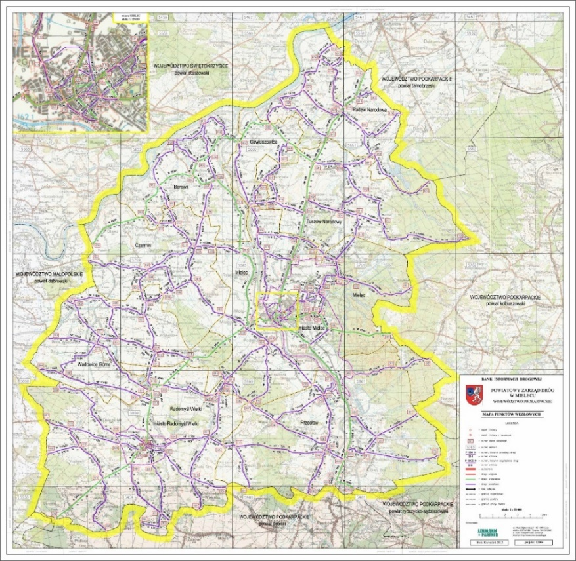

Mapa nr 11. Drogi powiatowe.

**2) wykaz dróg wojewódzkich na terenie powiatu mieleckiego.**

|  |  |  |  |  |  |  |
| --- | --- | --- | --- | --- | --- | --- |
| **Lp.** | **Klasa techn.**  **Drogi** | **Nr**  **drogi** | **Nazwa drogi**  **/odcinek drogi/** | **Lokalizacja** | | **Długość**  **odcinka**  **w km** |
| **od km** | **do km** |
| **1** | G | 764 | Połaniec – Tuszów Narodowy | 75+027 | 86+380 | 11,353 |
| **2** | G | 875 | Mielec – Kolbuszowa  *Mielec – Biesiadka* | 0+000 | 10+733 | 10,733 |
| **3** | Z | 982 | Szczucin – Jaślany  */Otałęż – Jaślany/* | 11+251 | 25+549 | 14,298 |
| **4** | Z | 983 | Sadkowa Góra – Mielec  */Sadkowa Góra – Mielec/* | 0+000 | 15+332 | 15,332 |
| **5** | G | 984 | Lisia Góra-Radomyśl-Mielec  */gr. Woj. Jastrząbka –Mielec/* | 12+403 | 39+930 | 27,527 |
| **6** | G | 985 | Nagnajów-Mielec-Dębica  /*Padew Nar*- Tuszów Narodowy/ | 10+310 | 20+636 | 10,326 |
| *ul. Dębicka rondo -Tuszyma* | 38+420 | 48+039 | 9,619 |
| **7** | G | 985 | Obwodnica Mielca | 20+636 | 37+730 | 17,094 |
| **8** |  |  | Tuszyma – Ropczyce  */ Tuszyma – Tuszyma /* | 0+000 | 1+544 | 1,544 |
| **Razem** | | | | | | **117,826** |

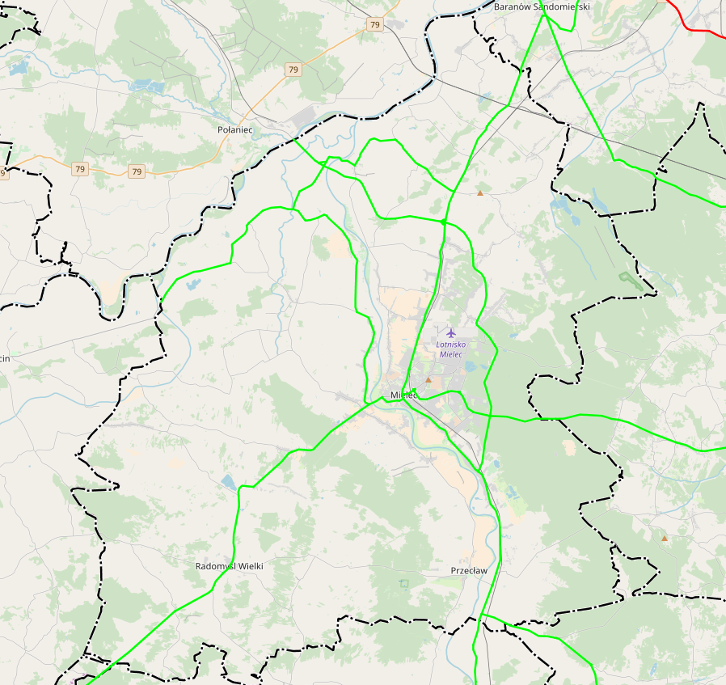

Mapa nr 12. Drogi wojewódzkie.

**3) Wykaz tras drogowych, którymi przewożone są materiały niebezpieczne (mapa w systemie ArcGIS). Ilość roczna przewozu (T) (m3):**

a) droga wojewódzka Nr 985 Mielec – Tarnobrzeg:

- paliwa ciekłe – 20 000, kwas siarkowy – 700, melamina – 5 760, urotropina – 240, O.P.T.S.A. – 84, butandiol – 16,8, żywica formaldechydowo-mocznikowa – 600;

b) droga wojewódzka Nr 875 Mielec – Kolbuszowa:

- paliwa ciekłe – 35 000, olej opałowy lekki – 240, ług sodowy – 18, kwas amidosulfonowy – 2,4, alkohol – butylowy – 19,8;

c) droga wojewódzka Nr 984 Mielec – Lisia Góra:

- chlor – 3, cyjanki – 1, paliwa ciekłe – 10 000, kwas siarkowy – 700, utwardzacz H40 – 2 400, mocznik – 4 200, tinamina – 84, cellamina – 12, additol VXT 3750 – 24, hypersal XT 793 – 16,8, celladur H 240 – 78, celladur M320 – 55,2, tlenek glinu – 240, silan – 7,8, żywica formaldechydowo-mocznikowa – 3 252;

d) droga wojewódzka Nr 983 Mielec – Sadkowa Góra i droga wojewódzka Nr 982 Jaślany – Szczucin:

- glikol – 1 440, utwardzacz RSM – 380;

e) droga wojewódzka nr 985 Mielec – Dębica:

- paliwa ciekłe – 15 000, urotropina – 2 880, formalina – 16 800.

Roczna ilość przewożonych substancji niebezpiecznych po drogach naszego powiatu wynosi (nie licząc substancji, które są przewożone „tranzytem” przez powiat) 120 253,8 ton/rok.

Na terenie powiatu mieleckiego mogą wystąpić inne zagrożenia komunikacyjne, spowodowane między innymi wypadkami z udziałem pieszych (nagłe wtargnięcie na drogę dzieci lub zwierząt, pijani piesi, bądź pijani rowerzyści) lub pogorszeniem się warunków w ruchu drogowym(duże opady deszczu, śniegu, silny wiatr, powalone drzewa na jezdni, remont nawierzchni, blokady i inne).

**4) Linie kolejowe:**

a) PKP Polskie Linie Kolejowe S.A. - Zakład Linii Kolejowych w Rzeszowie, 35 – 005 Rzeszów ul. Batorego 24, e-mail: iz.rzeszow@plk-sa.pl, tel. (17) 852 50 81,

fax (17) 711 22 92;

b) PKP CARGO S.A. Zakład Przewozów Towarowych w Tarnowie, ul. Plac Dworcowy 4, 33-100 Tarnów, Biuro Rzeszów: Pl. Dworcowy 1, 35-201 Rzeszów, tel. 17 852 42 51 w.302, 305; tel./fax.:17 852 42 51 w. 303; tel. 17 853 96 89;

c) Ponadto przez teren gminy Padew Narodowa przebiega odcinek 5 km szerokotorowej linii relacji Hrubieszów – Sławków Południowy. Zarządcą linii jest PKP Linia Hutnicza Szerokotorowa Spółka z o.o. w Zamościu, ul. Szczebrzeska 11, 22-400 Zamość, tel.: 84 638 62 23, fax.: 84 638 52 36, e-mail: info@pkp-lhs.pl.

Wykaz tras kolejowych, po których przewozi się niebezpieczne materiały chemiczne średniorocznie:

Dębica – Mielec - Tarnobrzeg: żywica mocznikowa – 98 880 t., żywica melaminowa – 4 800 t.

Roczna ilość przewozów wynosi 103 680 ton/rok.

Przez Powiat Mielecki przebiegają następujące linie kolejowe:

- Linia kolejowa nr 25 Łódź Kaliska - Dębica w km od 272,150 do km 308,340.

- Linia kolejowa nr 79 Padew Wola Baranowska w km od 0,000 do km 2,324.

Linie kolejowe nr 25 Łódź Kaliska - Dębica oraz 79 Padew - Wola Baranowska posiadają charakterystykę zdefiniowaną m.in. w Tab. 6 pt. „Charakterystyka linii zarządzanych przez PKP Polskie Linie Kolejowe S. A.” stanowiącej element instrukcji „Id - 12 (D-29) - Wykaz linii” przyjętej do stosowania w PKP Polskie Linie Kolejowe S.A. na podstawie Zarządzenia nr 1/2009 Zarządu PKP Polskie Linie Kolejowe S. A. z dnia 9 lutego 2009 roku z późniejszymi zmianami - stan na dzień 29 grudnia 2017 roku.

Wyciąg z tabeli nr 6 do instrukcji Id — 12:

| **Nr linii** | **Nazwa linii** | **Cecha** | **Wartość** | | **Od km** | **Do km** |
| --- | --- | --- | --- | --- | --- | --- |
| 25 | Łódź Kaliska - Dębica | 01 | 323,528 | | -0,311 | 323,217 |
| 02 | pierwszorzędna | | -0,311 | 323,217 |
| 03 | jednotorowa | | -0,311 | 0,446 |
| 56,613 | 144,205 |
| 235,356 | 323,217 |
| dwutorowa | | 0,446 | 56,613 |
| 144,205 | 235,356 |
| 04 | niezelektryfikowana | | 58,482 | 144,205 |
| 260,903 | 321,266 |
| zelektryfikowana | | -0,311 | 58,482 |
| 144,205 | 260,903 |
| 321,266 | 323,217 |
| 05 | normalnotorowa | | -0,311 | 323,217 |
| 06 | państwowa | | -0,311 | 257,532 |
| pozostałe | | 257,532 | 323,217 |
| 07 | Tor 1 | 1 | -0,311 | 52,200 |
| 2 | 52,200 | 243,650 |
| 3 | 243,650 | 270,000 |
| 2 | 270,000 | 323,217 |
| Tor 2 | 1 | 0,446 | 52,200 |
| 2 | 52,200 | 56,613 |
| 3 | 144,205 | 235,356 |
| 08 | AGC | | 0,000 | 0,000 |
| AGTC | | 1,765 | 24,207 |
| 09 | 120 | | -0,311 | 323,217 |

| 79 | Padew – Wola Baranowska | 01 | 4,972 | | 0,000 | 4,972 |
| --- | --- | --- | --- | --- | --- | --- |
| 02 | drugorzędna | | 0,000 | 4,972 |
| 03 | jednotorowa | | 0,000 | 4,972 |
| 04 | niezelektryfikowana | | 0,000 | 4,972 |
| 05 | normalnotorowa | | 0,000 | 4,972 |
| 06 | pozostałe | | 0,000 | 4,972 |
| 07 | tor 1 | 5 | 0,000 | 4,972 |
| 08 | AGC | | 0,000 | 0,000 |
| AGTC | | 0,000 | 0,000 |
| 09 | 60 | | 0 | 4,972 |

Wyjaśnienie oznaczeń ujętych w kolumnie „Cecha”:

|  |  |
| --- | --- |
| Cecha | Opis |
| 01 | Długość linii zgodnie z Id-12 (D29) |
| 02 | Kategoria linii |
| 03 | Liczba torów |
| 04 | Elektryfikacja |
| 05 | Szerokość toru |
| 06 | Znaczenie linii |
| 07 | Klasa toru wg § 15 ust. 5 Rozporządzenia Ministra Infrastruktury i Rozwoju z dnia 5 czerwca 2014 roku |
| 08 | Linia objęta umową AGC/AGTC |
| 09 | Prędkości konstrukcyjne |

Prędkości maksymalne dla pociągów towarowych (VmaxT) - stan na dzień 07-05-2018 r.

|  |  |  |  |  |
| --- | --- | --- | --- | --- |
| Nr linii | Tor | Km pocz. | Km konc. | V max. [km/h] |
| 25 | N | 272,150 | 291,500 | 60 |
| 25 | N | 291,500 | 308,340 | 20 |
| 79 | N | 0,000 | 2,324 | 30 |

Prędkości maksymalne dla szynobusów i EZT (VmaxA) - stan na dzień 07-05-2018 r.

|  |  |  |  |  |
| --- | --- | --- | --- | --- |
| Nr linii | Tor | Km pocz. | Km konc. | V max [km/h] |
| 25 | N | 272,150 | 277,410 | 70 |
| 25 | N | 277,410 | 291,500 | 90 |
| 25 | N | 291,500 | 308,340 | 20 |
| 79 | N | 0,000 | 2,324 | 40 |

Prędkości maksymalne dla wagonów osobowych (VmaxP) - stan na dzień 07-05-2018 r.

|  |  |  |  |  |
| --- | --- | --- | --- | --- |
| Nr linii | Tor | Km pocz. | Km konc. | V max [km/h] |
| 25 | N | 272,150 | 277,410 | 70 |
| 25 | N | 277,410 | 291,500 | 90 |
| 25 | N | 291,500 | 308,340 | 20 |
| 79 | N | 0,000 | 2,324 | 40 |

Statystyka wypadków (2015 r. do 30 kwietnia 2018 r.)

2015 - bez wypadków

2016 - 2 wypadki na przejazdach kolejowych (2 osoby ranne)

2017 - 2 wypadki na przejazdach kolejowych (1 osoba ranna)

2018 (do 30 kwietnia) - bez wypadków

Sposób zabezpieczenia węzłów stacji kolejowych (posiadane siły i środki zapewniające bezpieczeństwo na kolei):

1) Samojezdny Pociąg Ratownictwa Technicznego WM-15A/PRT-00 z wyposażeniem: sprzęt do wkolejania taboru kolejowego HOESCH-HEGENSCHEIDT urządzenia do cięcia gazowego, spalinowa piła tarczowa do cięcia stali drewna i betonu, spalinowa piła łańcuchowa do cięcia drewna, urządzenie ratownicze RRG (nożyce + rozpierak), wózki transportowe do transportu uszkodzonego taboru,

2) Żuraw EDK750 udźwig max.125 Ton z wagonami TG i wyposażeniem,

3) Ciągnik gąsienicowy WZT2 z wyposażeniem,

4) UniRoller-S, Samochód ratownictwa technicznego, pojazd szynowo-drogowy z urządzeniami do ratowania ludzi i urządzeniami do wkolejania taboru kolejowego firmy HOESCH-HEGENSCHEIDT

Stan osobowy: 28 pracowników w systemie wielozmianowym; 4 brygady robocze po 7 pracowników - zespołem kieruje kierownik SPRT

Miejsca wrażliwe powodujące utrudnienia w ruchu kolejowym - brak

Osobą do kontaktu w sprawach zarządzania kryzysowego na terenie powiatu mieleckiego jest Pan Marek Garduła - Naczelnik Sekcji Eksploatacji w Rzeszowie/ tel. +48 6000 84 395

Wykaz tras kolejowych, po których przewozi się niebezpieczne materiały chemiczne średniorocznie:

Dębica – Mielec - Tarnobrzeg: żywica mocznikowa – 98 880 t., żywica melaminowa – 4 800 t.

Roczna ilość przewozów wynosi 103 680 ton/rok.